Ofício Vereador Nº 192/2023

São Roque, 25 de janeiro de 2023.

Prezada Senhora,

Venho, por meio deste, cordialmente solicitar tapa buracos na parte final da Estrada do Caetê, próximo à Rua Antonio Firmino de Moraes, e também na própria Rua Antonio Firmino de Moraes.
Tendo em vista o deterioramento das vias da referida localidade, como podemos observar pelas fotos anexas, este Vereador registra este pedido a fim de obter as necessárias melhorias para que o tráfego de veículos e o fluxo de pedestres da região se dê sem maiores transtornos, minimizando risco de acidentes para os cidadãos que por ali transitam.
Na certeza de que dispensará especial atenção a este Ofício, desde já agradeço.

Atenciosamente,

Rogério Jean da Silva
(Cabo Jean)
Vereador

À
Ilustríssima Senhora
ENGª MARINA MAGALHÃES
MD. Diretora do Departamento de Obras da Prefeitura da Estância Turística de
São Roque – SP

PROTOCOLO Nº CETSR 25/01/2023 - 12:25 840/2023/AH

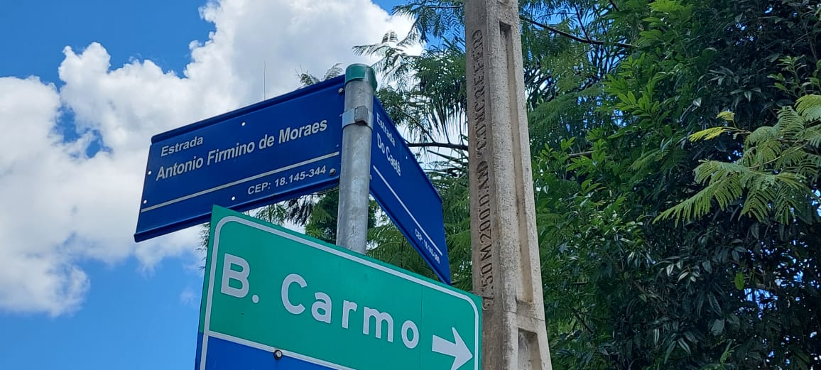

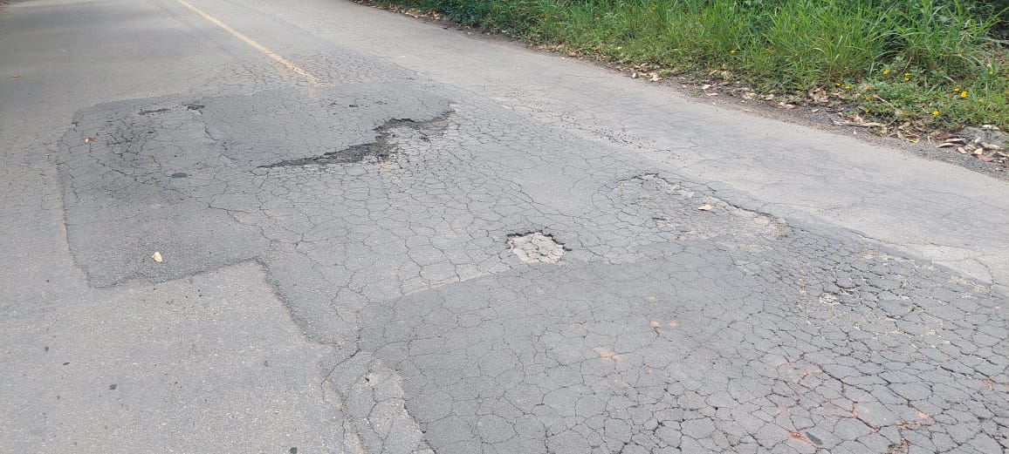

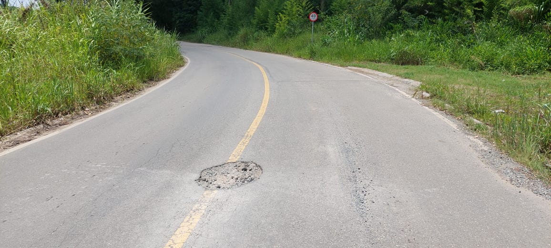
PROTOCOLO Nº CETSR 25/01/2023 - 12:25 840/2023/AH

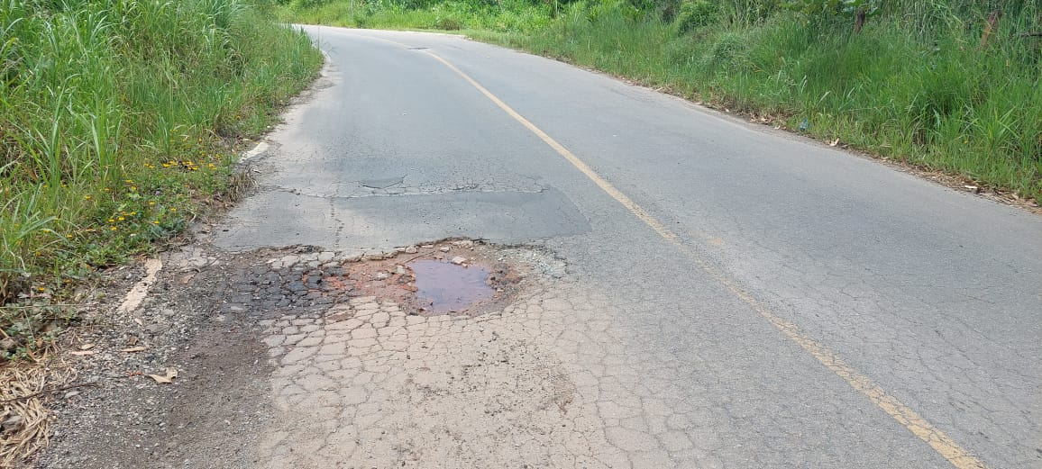

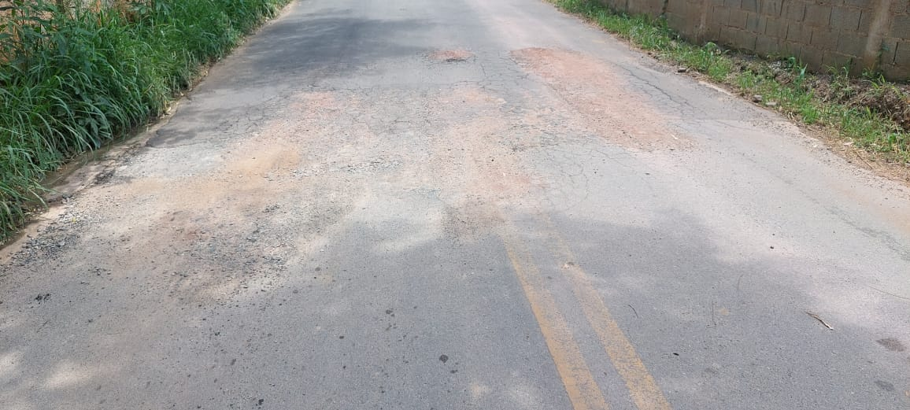

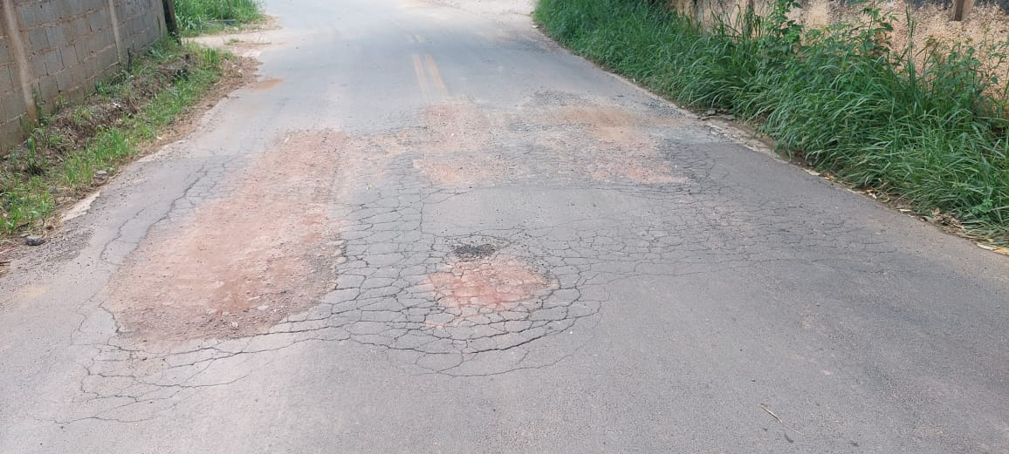
PROTOCOLO Nº CETSR 25/01/2023 - 12:25 840/2023/AH

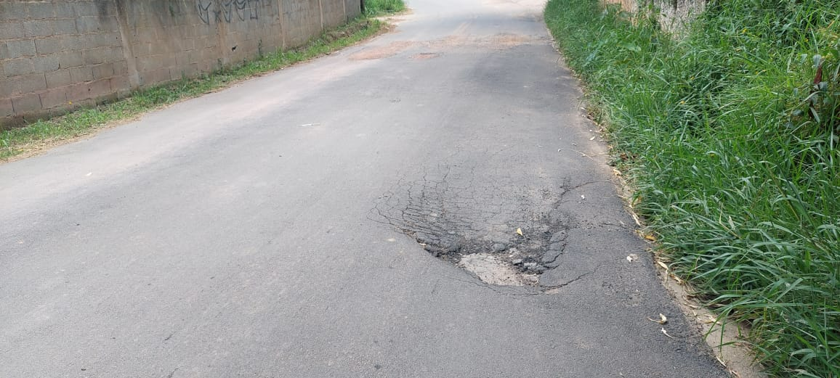

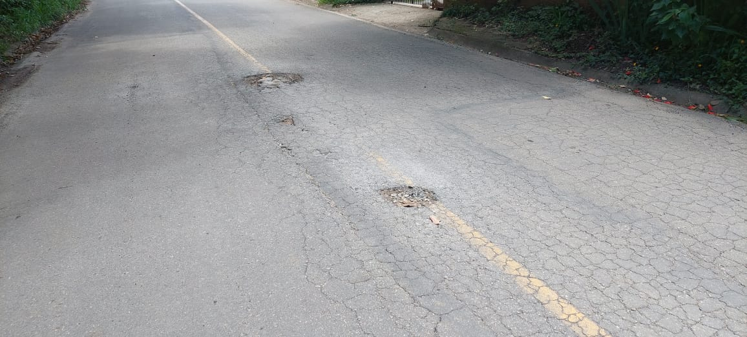
PROTOCOLO Nº CETSR 25/01/2023 - 12:25 840/2023/AH

